School of Proper Breathing.
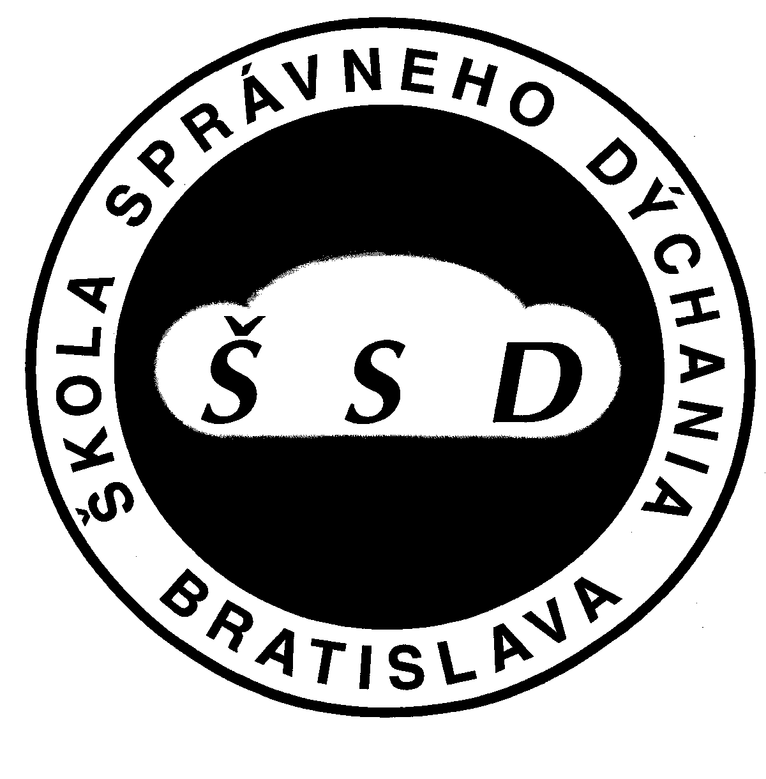
Die Schule der richtigen Atmen

Kancelária Zdravé mesto Bratislava
Škola správneho dýchania

organizujú v rámci XXII. ročníka
ŠKOLY VEREJNÉHO ZDRAVIA

cyklus cvičení a prednášok na tému:

Správne dýchanie –
prevencia zdravia na každý deň

vždy v pondelok o 17,00 hodine
2. 5., 9. 5., 16. 5., 23. 5., 30. 5. a 6. 6. 2016
Miesto konania: Primaciálny palác - ARCHA

Lektor: Ľubomír J a k a b , biomedicínsky inžinier
MOTTO: Keď dýchate dobre, neznamená to, že dýchate aj správne!

Náplň prednášok s nácvikom (základné typy dýchania, dychová hygiena, nácvik dychovej vlny, relaxácia, protistresové cviky, atď.)

VSTUP VOĽNÝ (BEZPLATNÝ) a PRE KAŽDÉHO !
Záujemcovia sa môžu prihlásiť do 29.4.2016 na tel.čísle: 02/59356 140
Informácie:  59356 140 alebo www.dychanie.szm.sk

